OWAcoustic Square Lamellen

Odenwald Faserplattenwerk (OWA)

Eigenschaften

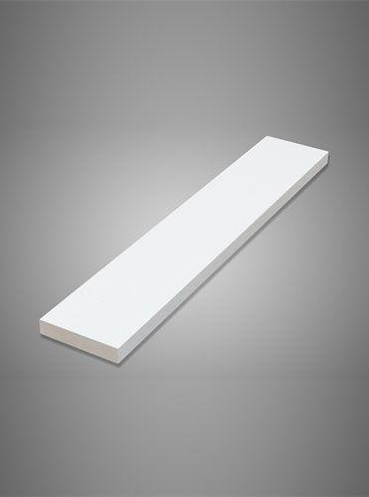

GTIN:

4045543024416

HAN:

00069106

Farbton

weiß

Form

Sonderform

Oberfläche

kaschiert

Werkstoff

Mineralplatte

Höhe (mm)

150,00 - 200,00

Länge (mm)

570,00 - 1.200,00

Absorberklasse

C

Brandverhalten

A2-s1, d0

Kantenausführung

gerade

Sichtbarkeit Unterkonstruktion

sichtbar bleibend

Reflexionsgrad (%)

87,00

Schallabsorptionsgrad

0,65

Feuchtigkeitsbeständigkeit RH [%]

95

Garantie (Jahre)

10

Oberfläche/Kaschierung

Vlies

Scheuerfest

true

Zertifizierungen

Beitrag zu LEED / DGNB / BREEAM / The WELL Building Standard